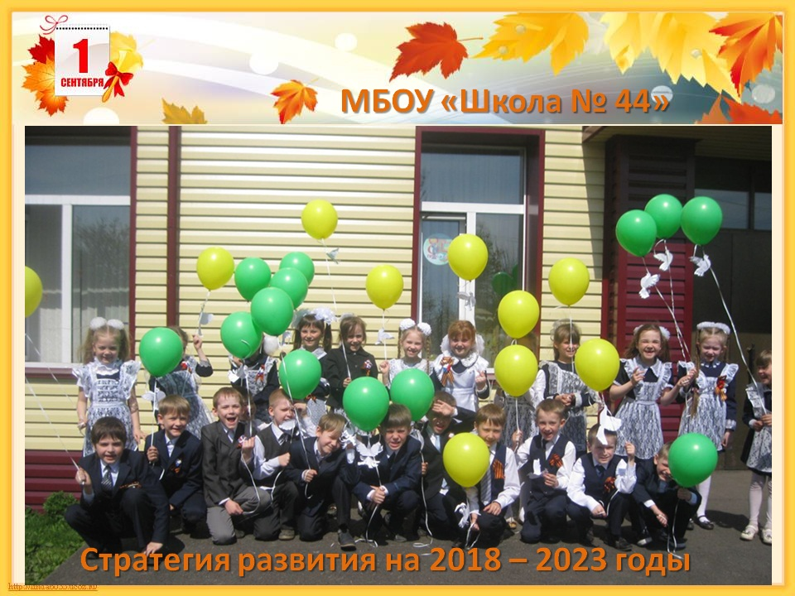

Для того чтобы создать Школу Будущего, мы должны создать условия по организации образовательного пространства, обеспечивающего выполнение ФГОС и расширяющего возможности развития «разных учеников»: с ограниченными возможностями здоровья и особыми потребностями, мигрантов, сирот, детей из многодетной семьи (инклюзивное образование, индивидуальные образовательные маршруты), а также талантливых и продвинутых в познании мира учеников.
Таким образом, Главной целью развития Школы является обеспечение равенства в доступности качественного образования для разных и равных детей и подростков - граждан города Прокопьевска.

Задачи развития:
«РАВНЫЕ И РАЗНЫЕ»: дополнение принципа «доступность качества» принципом «качество доступности».
Создание равных условий получения качественного образования каждым ребенком при разных стартовых возможностях, инклюзия.
«ЗДОРОВЬЕ В ШКОЛЕ»: переход от принципа желаемого
«сохранения здоровья в школе» к принципу необходимого и обязательного «сохранения здоровья в школе», формирование философии «здоровая школа – в здоровье каждого».
Создание комфортной Школы через здоровьесберегающие технологии , через сохраняющие здоровье учебный план и образовательную среду, через снижение рисков профессионального выгорания учителя.
«ПРОФЕССИЯ И КАРЬЕРА»: не получение образования вообще, а «получение образования для профессии».
Организация профориентационной работы с учетом потребностей рынка труда. Опережающая подготовка и переподготовка педагогического состава исходя из данных потребностей.

К приоритетным относится и задача, связанная с усилением влияния внешних по отношению к школе источников информации, таких как Интернет и развлекательное телевидение. Это влечет за собой необходимость модернизации школьной библиотеки и соответствующей подготовки кадров в библиотечном и медиатечном деле. Библиотека в школе должна стать центром притяжения всех участников образовательного процесса; реальным и виртуальным сетевым ресурсом.

Сформулированные задачи позволяют определить основные целевые ориентиры, достижение которых должно привести к последовательному и поступательному движению в избранном направлении.
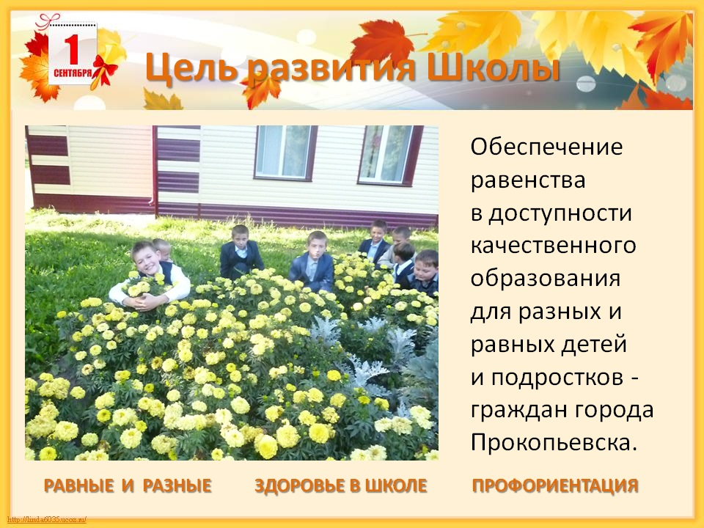

РАЗДЕЛ 2. СТРАТЕГИЧЕСКИЙ АНАЛИЗ ФАКТОРОВ РАЗВИТИЯ ШКОЛЫ
2.1. Факторы внешней среды, влияющие на развитие Школы
Развитие Школы в значительной мере зависит от состояния и намеченных перспектив развития внешней среды.

№ | Факторы внешней среды | Тенденции
 |  | Благоприятные возможности | Потенциальные угрозы
1 | Демографическая политика и тенденции | Пропаганда ценностей семьи, здорового образа жизни; рост рождаемости; социально-психологическая поддержка семьи в кризисных ситуациях | Старение населения, увеличение возрастной страты от 55 и старше, работающих в Школе. Высокая имущественная дифференциация населения. Недостаточная социальная поддержка семьи. Недостаточный уровень стимулирования населения к созданию приемных семей и других форм семейной адаптации детей-сирот.  Увеличение количества детей с ограниченными возможностями здоровья
2 | Социальная активность бизнеса | Активность бизнеса в сфере образования связанная с необходимостью высококвалифицированных кадров в сфере производства и сфере услуг. | Низкая информированность бизнеса об уровне возможностей и перспективных потребностях образования, ограничивающие потенциал поддержки.

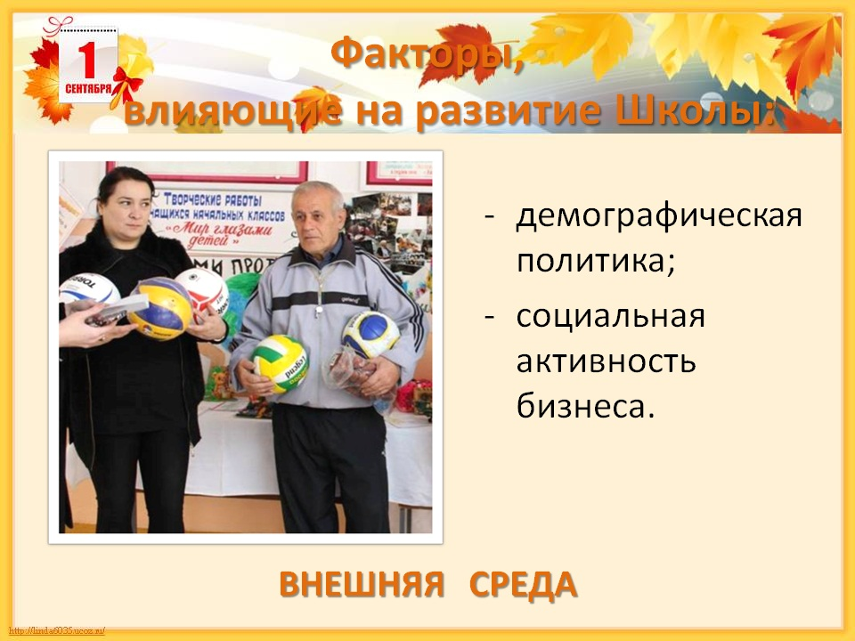
2.2. Факторы внутренней среды, влияющие на развитие Школы
Внутренние факторы, влияющие на развитие Школы
№ | Факторы внутренней среды | Преимущества | Недостатки
1 | Качество образования и контроль качества | Высокий потенциал. Сформированная система качества образования и его оценки в общем и дополнительном образовании. | Сильная дифференциация уровня качества образования в разрезе школ
2 | Кадровый потенциал | Высокая квалификация педагогических кадров; традиции непрерывного повышения квалификации; | Гендерное «неравновесие» кадров; увеличение доли работающих педагогов пенсионного возраста; медленное воспроизводство педагогических кадров; разрастание феномена профессионального выгорания; незащищенность педагога перед родителями, учениками
3 | Экономико-правовая среда | Достаточная для деятельности в современных экономических условиях разработанная нормативно-правовая база. Опережающая тактика разработки нормативно- правовых документов, регламентирующих деятельность школы в новых условиях | Отсутствие юристов образовательного права; неадекватные потребностям нормативы финансирования образовательной деятельности; недостаточный уровень доходов населения для развития платных образовательных услуг
4 | Родители | Высокий потенциал. Наличие действующих общественных родительских организаций (Советы отцов, Совет профилактики, родительские собрания). Приверженность большинства родителей ценностям образования. | Низкая ответственность родителей за воспитание и образование детей.  Преобладающая в родительской среде мораль ответственности Школы за детей и их образование.
5 | Ценностные установки детей, молодежи | Потенциально высокий уровень образования и культуры выпускников школы. Ценностный рост образования; убежденность в зависимости жизненного успеха от собственных способностей и усилий; признание личностных профессиональных качеств человека основой карьерного успеха; формирование «модной» тенденции на здоровый образ жизни; акцент на формировании критического образа мышления и коммуникативных компетенций | Крайне медленное снижение уровня подростковой преступности. Наличие случаев проявления национальной и религиозной нетерпимости, имеющих общественный резонанс.  Приверженность немалой части молодежи патерналистским убеждениям при отсутствии должной инициативности, трудолюбия, уважительного отношения к чужой собственности, ответственности за свои действия.  Широкое распространение среди молодежи курения и других вредных привычек
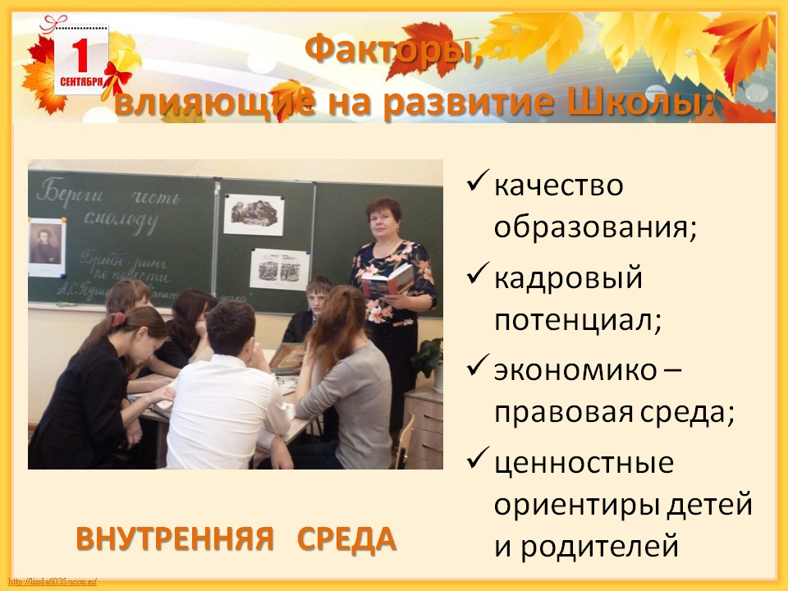
2.3. Основные показатели прогноза развития

Показатели прогноза развития Школы
№  п/п | Наименование показателя | Единица  измерения | Базовы й год | Целевые ориентиры
 |  |  | 2018 г. | 2020 г. | 2023 г.
1 | Количество мест в школе | мест | 320 | 400 | 420
2 | Удовлетворенность населения качеством общего образования | % | 90 | 93,0 | 95,0
3 | Удельный вес лиц, сдавших государственную итоговую аттестацию по русскому языку, | % | 100 | 100 | 100
4 | Удельный вес лиц, сдавших итоговую аттестацию по математике | % | 100 | 100 | 100
5 | Доля учебных кабинетов, оборудованных для посещения лицами с ограниченными возможностями здоровья | % | 51,0 | 60,0 | 80,0
6 | Удельный вес детей первой и второй групп здоровья в общей численности обучающихся в школе | % | 77,0 | 76,5 | 80,0
7 | Доля учителей, имеющих стаж педагогической работы до 5 лет, в общей численности учителей школы | % | 16 | 18 | 20

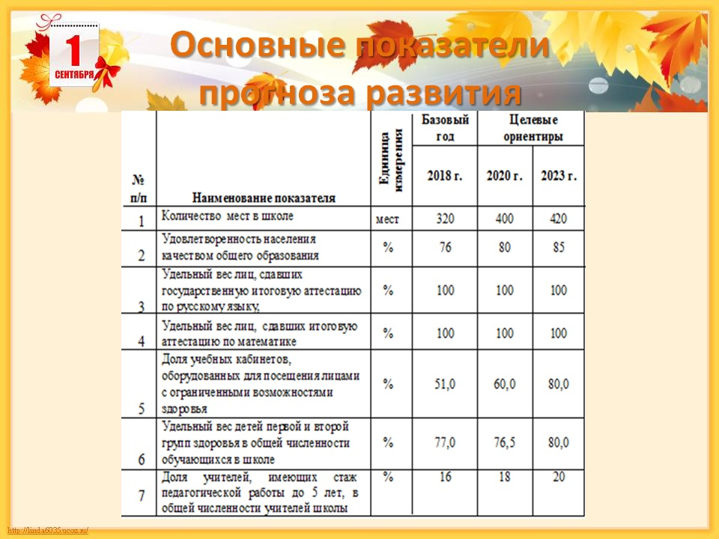
Целевые ориентиры по показателям качества и доступности направления «ДОСТУПНОСТЬ КАЧЕСТВА»

№ | Наименование показателя | Единица измерени  я | Целевой  ориентир  2023 г. | Базовый уровень 2018  г.
1 | Выбор выпускниками для сдачи в формате ГИА физико-математических дисциплин (без учета обязательного предмета «Математика») | % | 35,0 | 14
2 | Доля учащихся, охваченных программами дополнительного образования в школе | % | 100 | 92
3 | Доля учащихся, включенных в программы тестирования в формате ВПР ( начальная и основная ступени школы) по измерению уровня обученности школьников | % | 100 | 38
4 | Доля участников олимпиад различного уровня | % | 50,0 | 25,0

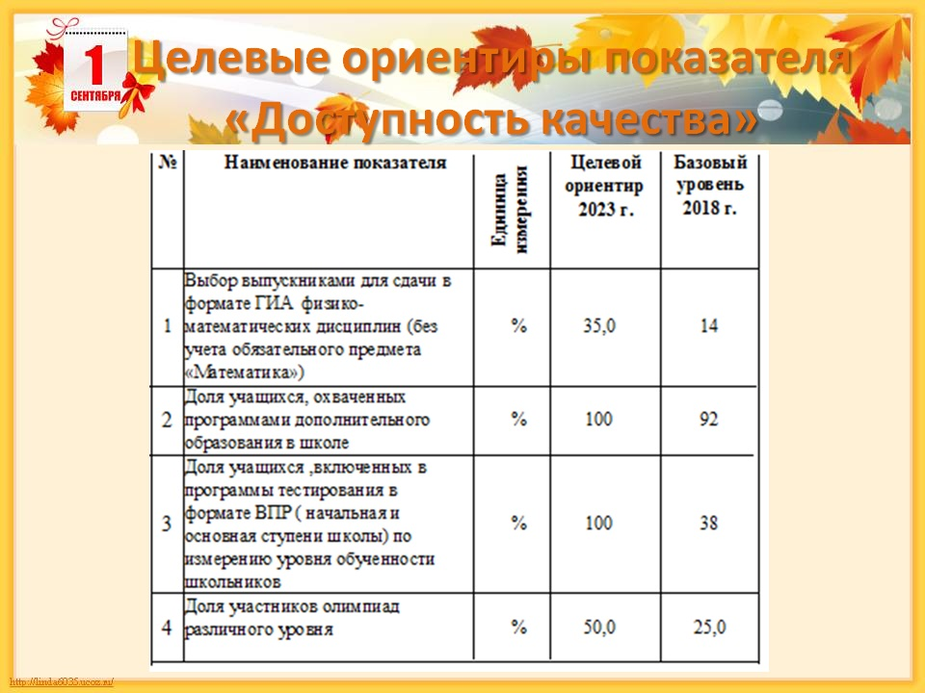

Целевые ориентиры по показателям качества и доступности направления «НЕФОРМАЛЬНОЕ ОБРАЗОВАНИЕ»

Статистика правонарушений подтверждают наличие проблемы и необходимость решения ее не столько силовыми методами, сколько организацией и расширением программ, направленных на становление у детей и молодежи способности к позитивному социальному действию и взаимодействию. Это направление следует считать приоритетным. Сюда же относятся проекты создания рабочих мест для обеспечения социальной адаптации и реабилитации несовершеннолетних в возрасте от 15 до 18 лет.
Обеспечение полноценных условий взросления, социализации всех контингентов детей независимо от социального и этнического состава возможно через развитие форм детского (молодежного) самоуправления. Воспитание ответственных граждан, социально активных лидеров, способных к принятию самостоятельных решений и участию в общественно-государственном управлении, – приоритетная задача общества и школы. Необходимо провести специальную работу по выявлению и закреплению инициатив в детской и молодежной среде по организации новых форм социального лидерства и позитивной самоорганизации.

№ | Наименование показателя | Единица измерени  я | Целевой ориентир 2023 г. | Базовое значение 2018 г.
1 | Доля детей и подростков, занимающихся в кружках  технического творчества и  естественно-научного опыта | % | 30,0 | 9,0
2 | Удовлетворенность населения услугами дополнительного  образования детей | % | 90,0 | 64,0
3 | Охват детей с ограниченными возможностями здоровья программами дополнительного  образования | % | 50,0 | 15,0

4. «КАДРОВЫЙ КАПИТАЛ ».
Анализ состояния кадрового состава Школы позволяет выделить ряд первоочередных задач необходимых к исполнению для осуществления положений данной Стратегии.
Учитывая данные демографического прогноза на период до 2023 г., по которым школьный контингент (практически на 20%) возрастет, приоритетной становится задача обновления и пополнения кадрового состава учителей.
4.1Для поддержки молодых педагогов необходимо расширить систему наставничества в школе.
4.2.В современном мире человеческий капитал оценивается по нескольким факторам. И одним из главных определен фактор здоровья. Успешность работы учителя связана с его психологическим, психическим и физическим здоровьем. В целях профилактики заболеваний, здоровьесбережения и формирования культуры отношения к собственному здоровью необходимо: разработать систему мероприятий по укреплению связей с учреждениями физической культуры. И в рамках партнерства обеспечить льготное посещение оздоровительных центров, спортивных клубов, бассейнов для укрепления здоровья педагогов.
Целевые ориентиры доступности и качества по показателям направления «КАДРОВЫЙ КАПИТАЛ »
№ | Наименование показателя | Единица измерения | Целевой ориентир 2023г. | Базовое значение 2018 г.
1 | Доля выпускников педагогических колледжей и ВУЗов , пришедших на работу в школу | % | 20 | 16
2 | Доля педагогических работников, участвующих в инновационной деятельности | % | 35,0 | 5,0
3 | Доля педагогических работников, повысивших квалификацию к общему количеству педагогических работников за счёт средств бюджета | % | 100,0 | 85
4 | Доля учителей в возрасте до  30 лет, имеющих стаж педагогической работы до 3 лет, в общей численности учителей общеобразовательных учреждений | % | 16,0 | 8,5
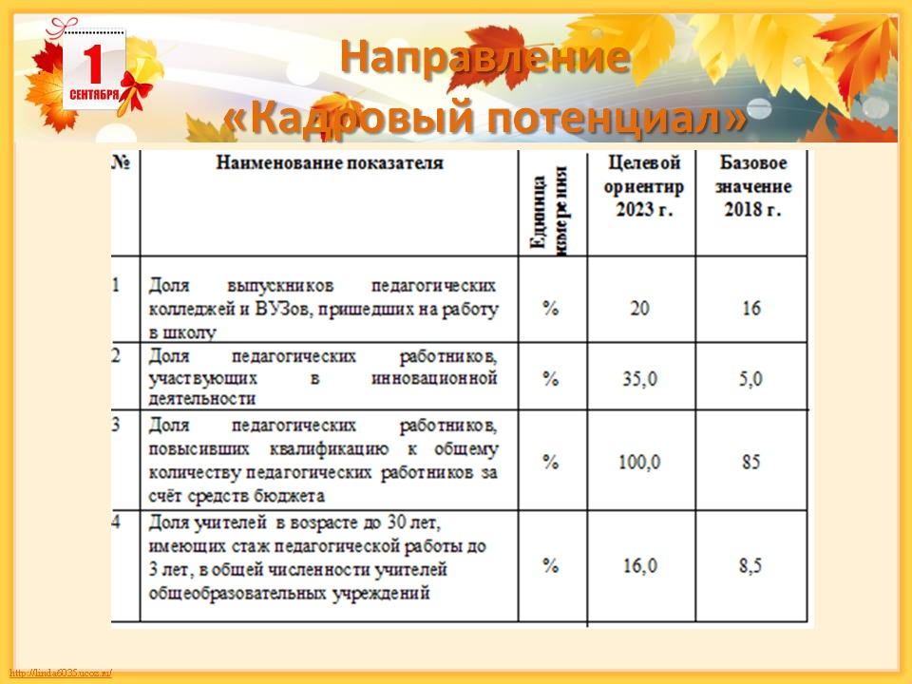
5. «РАВНЫЕ И РАЗНЫЕ».
Анализ ситуации позволил выделить приоритетные задачи для решения проблем в обучении и развитии детей с ограниченными возможностями здоровья .
- Решение проблемы ранней диагностики и выявления детей с ограниченными возможностями здоровья для обеспечения своевременной коррекционной помощи возможно исключительно на межведомственном уровне, т.е. координированной работы систем здравоохранения, образования, социальной защиты. Следовательно, необходима организация служб (центров) ранней диагностики детей с указанными проблемами в целях помощи семье и школе для грамотного выстраивания индивидуального образовательного маршрута ребенка и снижения риска его социальной дезадаптации. А также обеспечения преемственности дошкольного и школьного образования для решения проблемы ранней диагностики предпосылок школьной дезадаптации.

Целевые ориентиры качества и доступности по показателям направления «РАВНЫЕ и РАЗНЫЕ »

№ | Наименование показателя | Единица измерения | Целевой ориентир 2023 г. | Базовое значение 2018 г.
3 | Доля выпускников с ОВЗ, успешно прошедших итоговую аттестацию в формате ГИА, к общему контингенту выпускников с ОВЗ, подавших заявления на участие в ГИА | % | 100 | Нет данных
4 | Доля детей-мигрантов начальной школы, обеспеченных дополнительной возможностью (количеством часов) изучения русского языка к общему контингенту детей-мигрантов в начальной школе | % | 100,0 | Нет данных

6. «ЗДОРОВЬЕ В ШКОЛЕ ».
В целях реализации задач по сохранению и улучшению здоровья детей необходимы следующие мероприятия:
- Разработка и реализация в школе профилактических программ нового поколения обеспечивающих внедрение во все предметные области здоровьесозидающих образовательных технологий; обеспечение двигательной активности учащихся в течение учебного дня; обеспечение качественной организации сбалансированного горячего питания.
- Формирование новой культуры отношения к своему здоровью. Понимание зависимости собственного благополучия и успешности от здоровья и навыков его сохранения.
- Развитие службы мониторинга здоровья детей на основе современных технологий. Обеспечение углубленной диагностики состояния здоровья и образа жизни учащихся.

Целевые ориентиры качества и доступности по показателям направления «ЗДОРОВЬЕ В ШКОЛЕ »
№ | Наименование показателя | Единица измерени  я | Целевой ориентир 2023 г. | Базовое значение 2018 г.
1 | Доля детей с первой группой здоровья в начальной школе, от общего контингента начальной школы | % | Не менее 12,0 | 12,0
2 | Среднегодовой процент заболеваемости детей в общем контингенте детей, обучающихся и воспитываемых по программам начального общего образования | % | Не более 50,0 | 70
4 | Доля учащихся, обеспеченных качественным сбалансированным горячего питанием | % | Не менее100,0 | 79,0
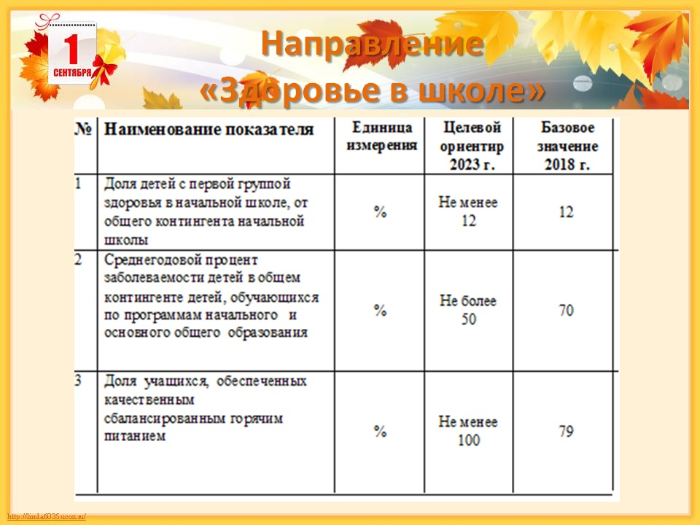

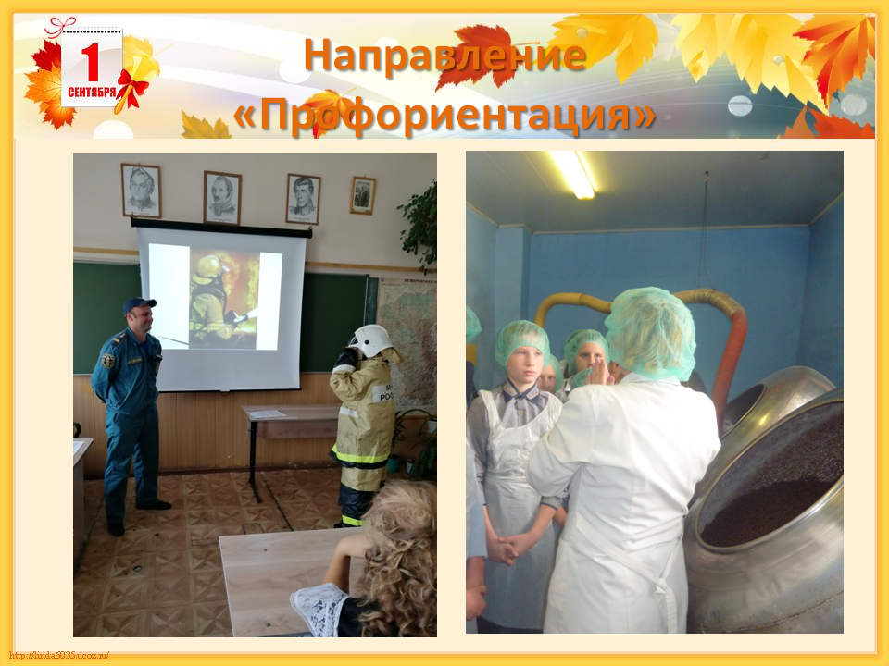

РАЗДЕЛ 5. СТАДИИ ВЫПОЛНЕНИЯ СТРАТЕГИИ И МЕХАНИЗМ ЕЕ РЕАЛИЗАЦИИ

Основные положения Стратегии создают основу для объединения усилий всех участников образовательного процесса, заинтересованных в устойчивом развитии школы.

Процесс выполнения стратегии предполагает следующую последовательность:

Подготовительный этап – 2018 год: доведение идей стратегии до всех заинтересованных участников образовательного процесса с целью последующего их вовлечения в процесс выполнения стратегии; углубленное изучение состояния образовательной среды для понимания реальных возможностей и сроков исполнения положений Стратегии.

Первый этап внедрения – 2019–2020 годы – предполагает:
- принятие необходимых для реализации Стратегии нормативно-правовых актов.
- решение задач в соответствии с Планом мероприятий по реализации Стратегии

Второй этап внедрения – 2021–2022 годы – предполагает:
Главная задача– освоение сетевого взаимодействия, сетевой организации как нового предмета управления образовательной системой;
- выполнение всего объема задач по стратегическим направлениям.

Третий этап внедрения – 2023 год – предполагает:
- анализ выполнения задач реализации стратегических изменений. Пересмотр программ развития и планов осуществления стратегических изменений, внесение в них обоснованных изменений и создание возможностей для перехода к следующим задачам развития школы.

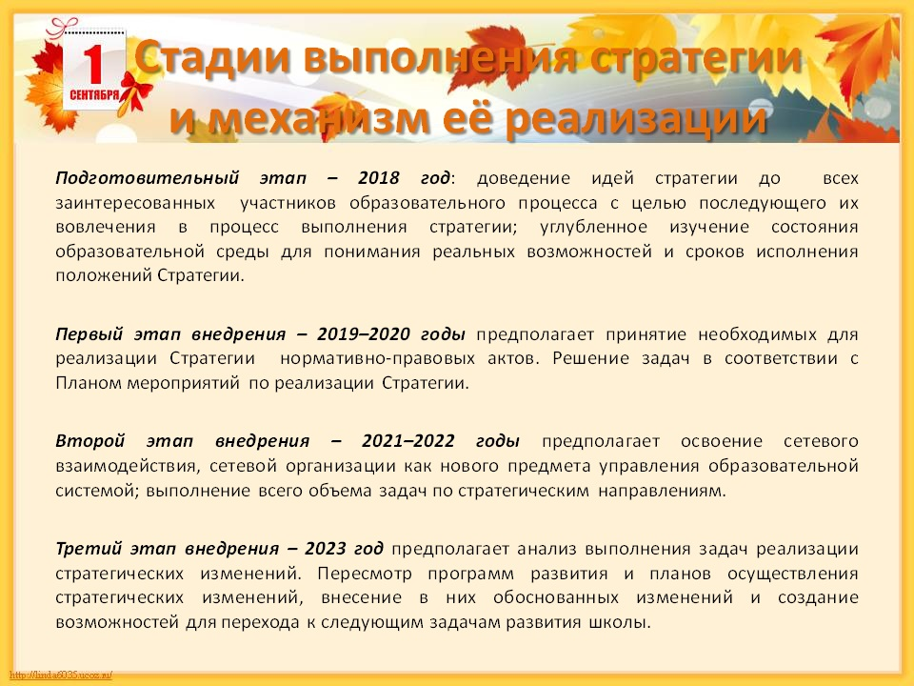
Механизм реализации стратегии предполагает:

1) организацию рабочих групп по стратегическим направлениям, работающих в непрерывном режиме над продвижением стратегии и контролем реализации стратегического плана;
2) регулярное обновление и пополнение стратегической информации за счет периодических самообследований (мониторинга);
3) включение во все программы и проекты развертывания стратегических направлений концептов стратегии: « Информация – Инновации – Инфраструктура – Инвестиции».

РАЗДЕЛ 6. ОЖИДАЕМОЕ БУДУЩЕЕ:

- Начальная школа выделена из общей школы. Дети 7–10 лет учатся и воспитываются в отдельном здании. Созданы условия для полноценного образования детей с проблемами в развитии за счет совершенствования форм адресной поддержки.
- Социальный и общественный статус учителя очень высок. Он принадлежит к основной страте среднего класса. Заработная плата учителя составляет не менее средней по экономике города. На должность учителя можно поступить только через систему квалификационного отбора.
- Школа полностью обеспечена электронными образовательными ресурсами. Весь документооборот проводится на уровне интернет-связи. Школа прозрачна для родителей во всех отношениях. Школа формирует их информационную компетентность и интенсивно развивает партнерские отношения.
- Созданы условия для полноценной профессиональной ориентации и включения подростков через систему практик в активную трудовую жизнь.
- Организовано сетевое социально-образовательное партнерство образовательных учреждений в рамках которого реализуются программы и проекты инновационного развития.
- Создана программа поддержки инклюзивного образования, участвуя в которой родители ребенка с ограниченными возможностями здоровья, могут получить поддержку в формулировании индивидуальной образовательной программы для своего ребенка

